Практико-ориентированное задание
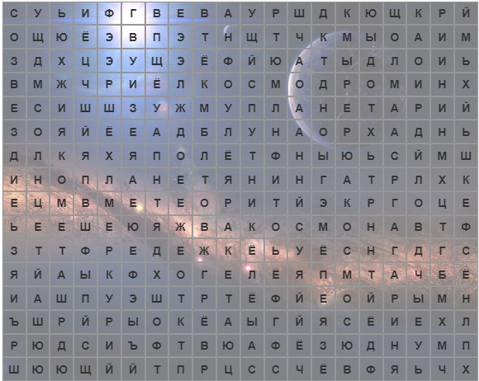
Среди хаотично разбросанных букв найдите и узнайте понятия по теме «Космос». Порядок букв в словах может быть по горизонтали и вертикали. Выпишите эти слова.

Слова:

____________________________________________________________________________________________________________________________________________________________________________________________________________________________________________________________________________________________________________________________________________________________________________________________________________________________________________________________________________________________

